Informe Actualizado del Estudio de Mercado: Programa de Especialización en Industria 5.0 y Automatización Industrial para Egresados
Realizado por: Daniel Vick Gutiérrez y Unidad de Servicios y Mercadeo, Universidad de Caldas
Fecha de Elaboración: 8 de abril de 2025

Estudios de mercado enfocados en los estudiantes:

1. Resumen Ejecutivo
- Propósito: Realizar un levantamiento de información para evaluar el interés potencial en el programa de "Especialización en Industria 5.0 y Automatización Industrial", contactando a una población de interés a través de las bases de datos (mailing) de la Universidad de Caldas.
- Metodología: Se utilizó un cuestionario online (Google Forms) distribuido vía mailing. Se obtuvieron y analizaron 95 respuestas.
- Hallazgos Clave:
  - Existe un interés extraordinariamente alto en cursar la especialización: 93.7% (89 de 95) de los encuestados manifestaron interés.
  - El perfil predominante de los encuestados es: Género Masculino (85.3%), con nivel educativo de Pregrado (67.4%). La mayoría reside en Caldas, principalmente en Manizales (78 personas).
  - La principal limitante identificada para cursar el programa es el Dinero (62.2%), seguido por el Tiempo (15.6%) y el trabajo (14.4%).
  - La modalidad preferida de forma abrumadora por los interesados es la Nocturna (80.2%), seguida de lejos por Presencial con mediación TIC (16.5%).
  - La percepción sobre el costo propuesto (4.5-5 SMLMV) es mayoritariamente positiva o neutra: 30.5% lo considera un buen precio, 47.4% está inseguro y 22.1% lo ve caro.
  - Una mayoría casi total (93.7%) desea recibir más información sobre el posgrado.
- Conclusión Principal: Se detecta una demanda potencial masiva y altamente interesada en la Especialización dentro de la población contactada. El perfil (Mecatrónica, estudiantes) es idóneo. Aunque la percepción del costo es relativamente favorable, sigue siendo la principal barrera. La modalidad nocturna es esencial.
- Recomendación Clave: Se recomienda proceder con alta confianza y prioridad en la oferta del programa dada la demanda excepcional. Desarrollar estrategias proactivas y comunicacionales para mitigar la barrera económica, capitalizando el alto interés existente.

2. Introducción
- 2.1. Antecedentes: La Universidad de Caldas, a través de su Unidad de Servicios y Mercadeo, realizó un sondeo para mantener una oferta académica pertinente, evaluando el interés en la "Especialización en Industria 5.0 y Automatización Industrial". El estudio buscó recolectar información de la población de interés registrada en las bases de datos de estudiantes de mecatrónica de la universidad.
- 2.2. Objetivos del Estudio:
  - Medir el nivel de interés en la especialización propuesta.
  - Caracterizar el perfil demográfico, educativo y profesional de los encuestados.
  - Identificar la intención de continuar estudios tras el pregrado.
  - Determinar las principales limitantes para cursar el posgrado.
  - Evaluar las preferencias de modalidad de estudio.
  - Sondear la percepción del valor de la matrícula.
  - Cuantificar la disposición a recibir información adicional.

3. Metodología
- 3.1. Diseño de la Investigación: Sondeo de mercado descriptivo, enfoque cuantitativo.
- 3.2. Público Objetivo y Muestra: Población de interés contactada mediante mailing desde las bases de datos de la Universidad de Caldas. Se analizaron 95 respuestas.
- 3.3. Instrumento de Recolección de Datos: Cuestionario online (Google Forms) que presentaba el programa (perfil, plan de estudios, costo, duración, áreas afines, habilidades) y recogía datos sobre perfil, intenciones, interés, limitantes, modalidad y costo.
- 3.4. Proceso de Recolección de Datos: Envío del cuestionario mediante mailing a las bases de datos institucionales.
- 3.5. Análisis de Datos: Análisis descriptivo basado en frecuencias y porcentajes de las 95 respuestas, utilizando los resúmenes y gráficos generados (presentados en el informe de la Unidad de Servicios y Mercadeo).

4. Resultados Principales (N=95)
- 4.1. Perfil de los Encuestados:
  - Indique por favor su género (Pregunta 1): Masculino: 85.3%, Femenino: 14.7%.
  - Indique por favor su nivel educativo (Pregunta 2):
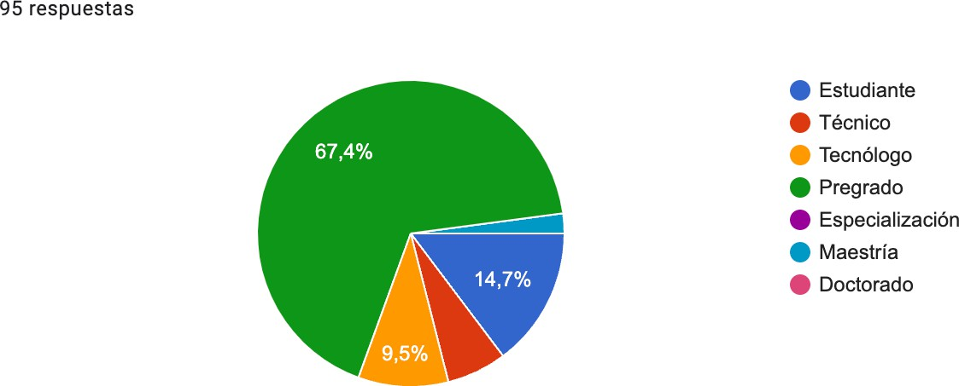
El 100% de los encuestados son estudiantes de pregrado en mecatrónica de los cuales el 9,5% ya tienen un nivel Tecnológico, el 8.4% tienen ya un nivel Técnico, Maestría, Especialización o Doctorado.

  - Por favor indique su profesión (Pregunta 3): El 100% son estudiantes de ingeniería mecatrónica, que tienen otras profesiones aparte de ser estudiantes, de las cuales se mencionan: Mecánico Electricista: 7 personas Mecánico industrial 5 personas, Mantenimiento industrial 2 persona, Automatización industrial 1 persona, Tecnólogo en mecatrónica 2 personas, Tecnólogo electromecánico industrial 2 persona, Tecnólogo electromecánico industrial 1 persona, Técnico en refrigeración 1 persona, Técnico en Montajes Mecánicos 1 persona, Técnico de metrología 1 persona, Técnico Senior en Electrónica 1 persona, Técnico de metrología 1 persona, Artes plásticas 1 persona, Asesor call center 1 persona, Verificador Dental 1 persona, Emprendedor 1 persona, Tecnólogo biomédico 1 persona, Diseñador mecánico 1 persona, Auxiliar de almacén 1 persona, Diseñadora visual 1 persona.

  - Por favor indicar el municipio y departamento en el cual reside (Pregunta 4): Mayoría reside en Caldas (aprox. 95%). Dentro de Caldas: Manizales (78 personas, 82.1% del total), Villamaría (7 personas), Chinchiná (6 personas). Presencia minoritaria en Cundinamarca y Casanare.

- 4.2. Intenciones y Preferencias de Estudio:
  - ¿Cuál fue su intención al terminar el pregrado? (Pregunta 5): Las dos anteriores (Estudiar y Trabajar): 72.6%, Continuar con estudios de posgrado: 24.2%. (Total con intención de seguir estudiando: 96.8%).
  - Le gustaría estudiar una Especialización en Industria 5.0 y Automatización Industrial. (Pregunta 6): Sí: 93.7%, No: 6.3%.
  - Si su respuesta es No, que otro posgrado le gustaría estudiar? (Pregunta 7, N=8): Inteligencia Artificial (25%), Diseño Gráfico (12.5%), Gerencia de Proyectos (12.5%), Tiempo y Dinero (12.5%), Ingeniería en Automatización (12.5%).
- 4.3. Limitaciones y Modalidad (Interesados):
  - ¿Cuál sería su limitante para cursar la Especialización en Industria 5.0 y Automatización industrial ? (Pregunta 8, N=90): Dinero: 62.2%, Tiempo: 15.6%, trabajo: 14.4%. (desplazamiento, Conexión, Equipos no relevantes según gráfico).
  - Si su respuesta es sí, ¿En qué modalidad le gustaría estudiar el programa? (Pregunta 9, N=91): Nocturno: 80.2%, Presencial con mediación TIC: 16.5%, Diurno: 3.3% (calculado).
- 4.4. Percepción del Costo y Comunicación:
  - ¿Cómo consideras el valor de la matrícula para estudios de posgrado? (Pregunta 10, N=95): Me parece un buen precio: 30.5%, No estoy seguro/a: 47.4%, Me parece caro: 22.1%.
  - ¿Desea que le llegue información del posgrado a el correo electrónico que suministro? (Pregunta 12, N=95): Sí: 93.7%, No: 6.3%.

5. Discusión y Análisis
Los resultados de este sondeo son excepcionalmente positivos en cuanto al interés generado por la Especialización. Un 93.7% de interés es un indicador muy fuerte de la demanda potencial dentro del grupo contactado.
El perfil predominante (hombres, estudiantes actuales) se alinea bien con el enfoque profesional y avanzado del programa. La alta concentración geográfica en Manizales/Caldas facilita la logística para modalidades presenciales o híbridas.
La intención de continuar estudios post-pregrado es casi universal (96.8%), lo que confirma una cultura de formación continua en este grupo.
A pesar del enorme interés, la barrera económica (Dinero) sigue siendo, con diferencia, la principal limitación (62.2%). Esto es crucial: incluso con un deseo muy alto de estudiar, el costo puede ser un impedimento real. Sin embargo, la percepción del costo específico es más favorable o neutro N=92 (30.5% lo ve bien y 22.1% lo ve caro), lo cual es una señal positiva, aunque el 47.4% de "inseguros" sigue siendo considerable.
La preferencia por la modalidad Nocturna (80.2%) es marcada frente a las otras propuestas. La modalidad "Presencial con mediación TIC" es una segunda opción.
La altísima disposición a recibir más información (93.7%) ratifica el interés y ofrece una excelente oportunidad para el marketing directo y la conversión.

6. Conclusiones
- Existe una demanda potencial masiva (93.7% de interés) para la Especialización dentro de la población contactada por la Universidad.
- El perfil de los interesados (Ing. Mecatrónicos, estudiantes de pregrado) es altamente relevante y adecuado para el programa.
- El factor económico (Dinero) es la principal barrera para la inscripción, a pesar de la alta motivación y una percepción del precio relativamente favorable.
- La modalidad Nocturna es la opción esencial y preferida por una gran mayoría (80.2%).
- La percepción del valor de la matrícula ha mejorado, pero casi un tercio sigue inseguro, requiriendo comunicación efectiva del valor.

7. Anexos (Mencionado en el Resumen)
- Excel adjunto con respuestas individuales/otras (referido en el informe fuente).
- Cuestionario de Google Forms utilizado.

